6.5 DLP-системы

DLP-система
DLP (Data Loss Prevention) — специализированное программное или программно-аппаратное обеспечение, предназначенное для защиты компании от утечек информации. Сама система DLP работает над предотвращением утечки данных.
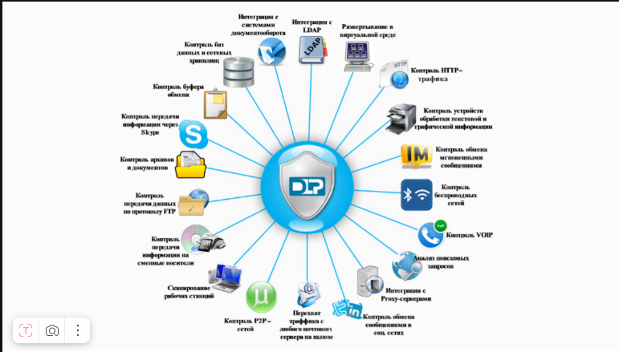Сама система выглядит как на схеме ниже.
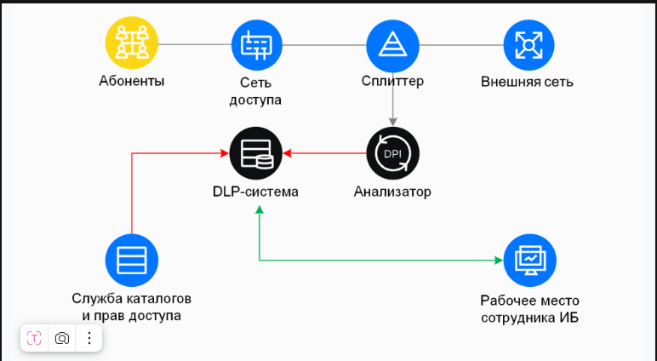
Клиенты/абоненты сети — это сотрудники организации, которых нужно проконтролировать. Контроль осуществляется сотрудниками ИБ. Все сотрудники подключены к внутренней сети (сеть доступа), а далее находится устройство между внешней и внутренней сетью под названием «сплиттер».
Сплиттер — это устройство, которое разделяет сеть. Разделение сети позволит узнать, что происходит между её отрезками. Сплиттером может быть роутер, межсетевой экран, активная система предотвращения вторжений или просто DLP-сервер.
Сервер при получении сигнала из внутренней сети во внешнюю начинает изучать пакет при помощи технологии DPI.
DPI (Deep Packet Inspection) — технология проверки сетевых пакетов по их содержимому с целью регулирования и фильтрации трафика, а также накопления статистических данных. В отличие от межсетевых экранов DPI анализирует не только заголовки пакетов, но и полезную нагрузку. Это важно, так как заголовки смогут показать, что и куда отправлялось, а изучение полезной нагрузки позволит заглянуть в сам передаваемый пакет.
Технология DPI позволяет интернет-провайдерам и государственным органам, а также частным компаниям применять гибкие политики QoS к различным видам трафика, ограничивать доступ к запрещённым ресурсам, выявлять вторжения в сеть и останавливать распространение компьютерных вирусов.
Quality of service — способность сети обеспечить необходимый сервис заданному трафику в определённых технологических рамках.
Иными словами, технология DPI позволяет проанализировать внутреннюю составляющую трафика. Данные перехватываются, отправляются хешами или целиком файлами в DLP-систему, и она сопоставляет данные с каталогом допустимых файлов и прав. Так, инженер ИБ может создать правила, по которым нужно фильтровать передаваемые данные. Например, запретить передачу файлов из бухгалтерии в интернет или найти данные по ключевому слову.
Далее вы узнаете, как именно работают алгоритмы DLP-систем.

Алгоритмы DLP-систем
Существует два метода анализа данных в DLP-системах: лингвистический и статистический.
Лингвистический метод анализа заключается в том, чтобы перехватить ключевое слово. Допустим, передача данных идёт из отдела кадров. Человек внутри отдела передаёт файл .docx-формата, а внутри файла слово «секрет». Если система DLP настроена на данное стоп-слово, она сработает и не выпустит файл из системы в интернет.
Статистический метод анализа базируется на математической вероятности. Чаще всего работа идёт таким образом:
- Собирается большое количество трафика.
- Трафик заранее известен и передаётся по тренировочной сети.
- Далее инженер ИБ сообщает системе DLP, какой трафик «хороший», а какой «плохой». Таким образом, переданный трафик начинает получать свой характерный признак. Как итог, трафик можно анализировать.
- Далее DLP-система попадает на виртуальный полигон. Виртуальный полигон представлен в форме соединения нескольких виртуальных машин для анализа трафика между ними. Там система анализирует новый трафик, а инженер ИБ отмечает, как бы она работала с данным трафиком. Когда система научилась (она именно учится, так как при работе используются нейронные сети) — можно запускать DLP-систему в реальную сеть, так как система способна верно обрабатывать до 99% трафика.
У каждого метода есть свои плюсы и минусы. Давайте их рассмотрим.
Лингвистический метод:
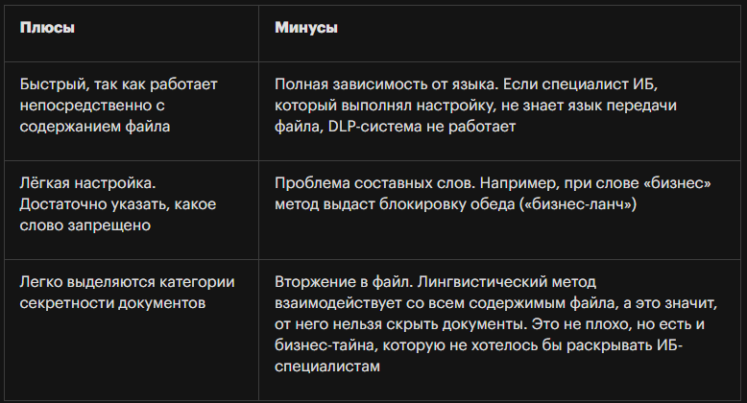
Статистический метод:
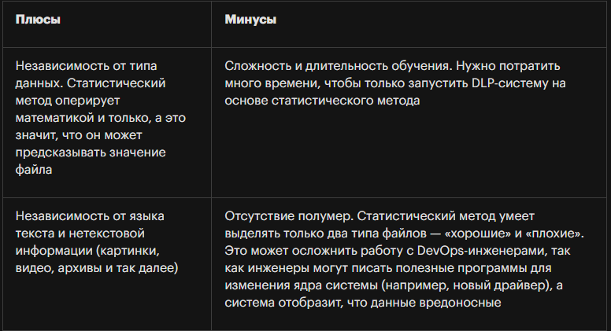
В России из-за сложности языка используется статистический метод. Например, на русском языке при запрете слова «секрет» DLP-система запретит и «секретаршу», а при запрете слова «стоп», заблокируется и «истоптанная дорога». В английском языке с этим проще, и за счёт этого с ним чаще используют лингвистический метод.

Итоги
В этом материале вы узнали:
- что такое DLP-система и как её используют;
- какие бывают методы анализа файлов;
- какие методы лучше использовать в разных случаях.
Также вы выяснили, что лингвистический метод анализа больше подходит для англоговорящих стран, а статистический — для России.
Далее вы погрузитесь в изучение сервера AAA, который позволяет взаимодействовать с базой данных пользователей.

